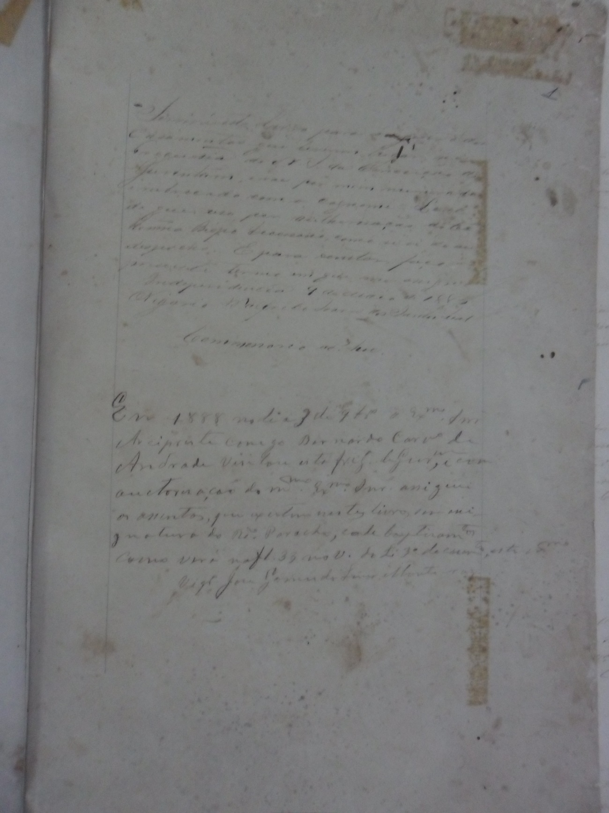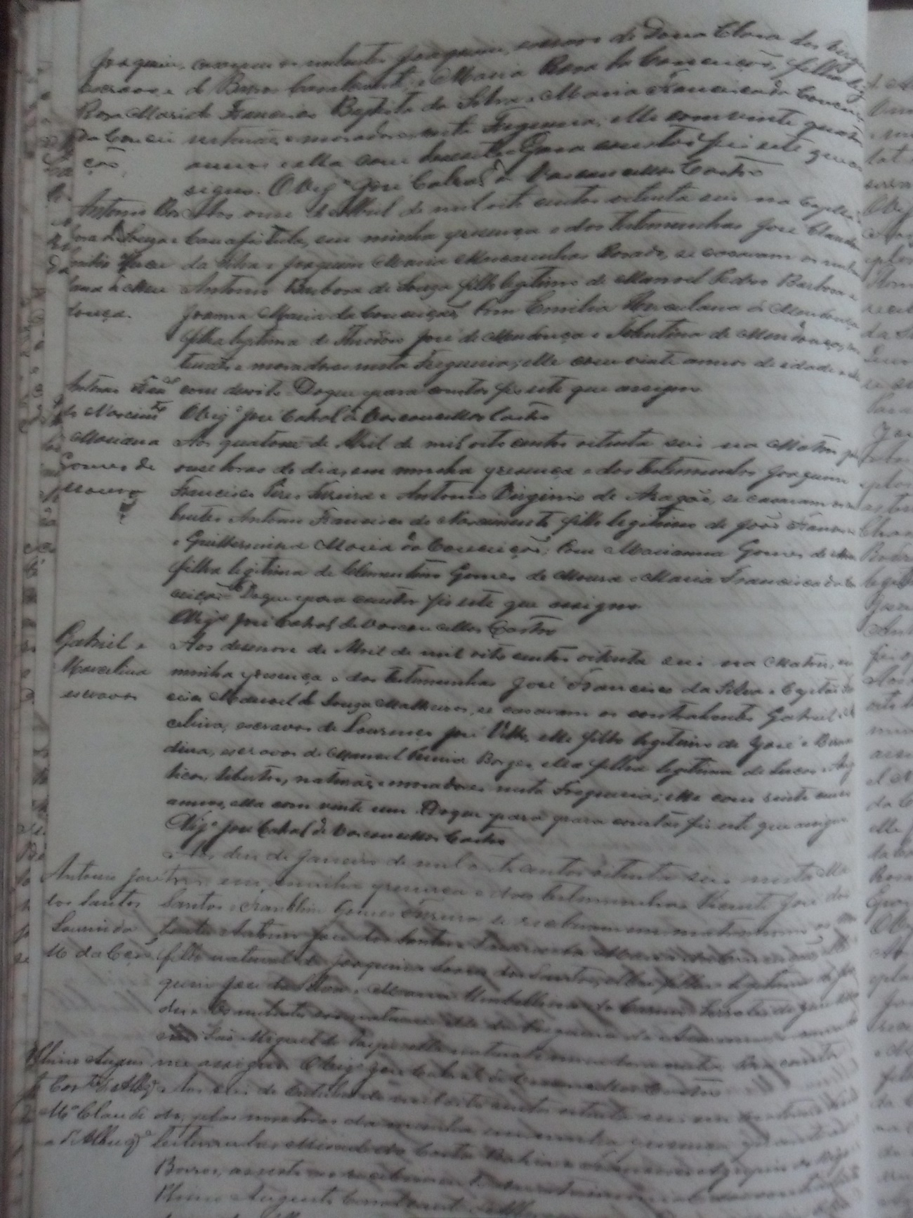

|  |  |
| --- | --- |
| **Código de Referência** | BR PB JP AEPB |
| **Localização** | Livro 01 (1884 - 1896) |
| **Proveniência** | Paróquia Nossa Senhora da Conceição |
| **Funções** | Paróquia Nossa Senhora da Conceição |
| **Caracteres externos** | **Formato**: livro;  **Suporte**: papel;  **Forma**: original;  **Gênero**: textual manuscrito. |
| **Caracteres internos (1)** | **Função**: Livro de assentamento de casamento.  **Assunto**: Livro que servirá para registrar os casamentos da Freguesia de Gurinhém da Paróquia Nossa Senhora da Conceição. Na maioria dos documentos de casamento dos escravos não diz o nome do pai ou da mãe como de costume, mas sim o nome de seu dono, geralmente os escravos só possuíam o primeiro nome, rara as vezes que vinha nome e sobrenome. O livro contém 100 páginas e 15 documentos referentes a escravos distribuídos da seguinte forma: 1 documento na página 1; 1 doc. na pg. 3; 2 doc. na pg. 13; 1 na 14; 2 na 15; 1 na 17; 1 na 20; 2 na 22; 1 na 23; 1 na 28; 1 na 29; e 1 na 33. |
| **Caracteres internos (2)** | **Data tópica:** 09 de Maio de 1885  **Data cronológica:** 04 de Maio de 1885 |
| **Caractere intermediário** | **Espécie documental:** Assentamento de casamento |
| **Anexos** | 00 |
| **Notação** | Notação 12-b |
| **Estado de conservação** | Bom |

OBS: Livro de Casamento; o livro não está numerado.